2023年贵州省铜仁市中考历史真题
注意事项：
1．答题前，考生务必用直径0.5毫米黑色签字笔将自己的姓名、准考证号清楚地填写在答题卡规定的位置上。
2．答题时，第Ⅰ卷必须用2B铅笔把答题卡上对应的答案标号涂黑。如需改动，用橡皮擦干净后，再选涂其它答案标号；第Ⅱ卷必须用0.5毫米黑色签字笔，将答案书写在答题卡规定的位置，字体工整、笔迹清楚。在试题卷上作答无效。
3．本试题卷共8页，满分150分，其中道德与法治75分，历史75分。考试时间150分钟。
4．考试结束后，试题卷和答题卡一并交回。
第Ⅰ卷（52分）
一、选择题（本大题第1-14小题为道德与法治学科选择题；第15-26小题为历史学科选择题，每小题2分，共52分。在每小题给出的四个选项中，只有一项是最符合题目要求的，请将选出的答案填涂在答题卡相应位置上。）
1. 下图是根据远古人类考古遗址绘制的复原画。至今，我国西南地区一些少数民族还在采用这种古老的建筑形式。修建这种房屋的远古居民是（ ）

A. 元谋人 B. 北京人 C. 河姆渡人 D. 半坡人
【答案】C
【解析】
【详解】河姆渡人房屋主要是干栏式建筑，以木桩插于地下，上面用木板等拼接成屋。这是中国最早的木构建筑，对中国古典建筑产生了重要影响，C项正确；元谋人和北京人过的是穴居生活，排除AB项；半坡人居住的房屋是半地穴式圆形房屋，而题中房屋是干栏式建筑，排除D项。故选C项。
2. 文物是宝贵的文化财富。如果文物会说话，中国国家博物馆馆藏秦朝文物会说（ ）
A. “青铜爵”让你领略先人工艺 B. “竹纸”和你品味文人意趣
C. “秘色瓷碗”陪你分享盛世繁华 D. “半两铜钱”带你了解市井百态
【答案】D
【解析】
【详解】根据“秦朝文物”结合所学知识可知，秦朝时期统一货币为圆形方孔半两钱，所以秦朝文物会说“半两铜钱”带你了解市井百态，D项正确；青铜器在秦朝建立之前以及有，排除A项；造纸术在西汉时期发明，东汉时期改进，排除B项；“秘色瓷碗”是在唐朝时期发明，排除C项。故选D项。
3. “康乾盛世”时期，版图在前代王朝的基础上进一步开拓、巩固，对边疆地区的统治管理取得了突出成就。为了加强对新疆的管理，乾隆设置了（ ）
A. 驻藏大臣 B. 伊犁将军 C. 安西都护府 D. 西域都护府
【答案】B
【解析】
【详解】清朝前期，乾隆帝平定大小和卓的叛乱，设置伊犁将军，管辖包括巴尔喀什湖在内的整个新疆地区，巩固了我国的西北边疆。清乾隆时期，我国为加强管理，在新疆地区设置伊犁将军，B项正确；驻藏大臣指的是清代中央政府派驻西藏并参与西藏和清政府中央交流的驻扎大臣，排除A项；安西都护府是唐太宗在西域设立的，排除C项；西域都护府是汉朝时期在西域（今新疆）设置的管辖机构，与题中朝代不符，排除D项。故选B项。
4. 观察下图战争形势图，战后清政府被迫签订的不平等条约是（ ）
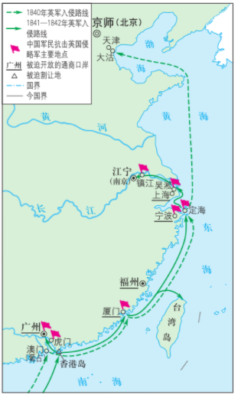
A. 《南京条约》 B. 《北京条约》 C. 《马关条约》 D. 《辛丑条约》
【答案】A
【解析】
【详解】根据材料图中的“广州”“厦门”“1840年英军入侵路线”等信息并结合所学知识可知，图片反映的是鸦片战争，鸦片战争战后，清政府被迫和英国签订中英签订《南京条约》，A项正确；第二次鸦片战争后，清政府被迫签订《北京条约》、甲午中日战争后签订《马关条约》、八国联军侵华后，清政府被迫签订《辛丑条约》，排除BCD项。故选A项。
5. 近代民族危机下先进中国人为挽救民族危亡向西方学习，经历了由浅入深，由表及里的探索历程。符合这一历程的是（ ）
A. 开眼看世界→戊戌变法→义和团运动
B. 洋务运动→辛亥革命→新文化运动
C. 太平天国运动→国民革命运动→二次革命
D. 三元里人民抗英斗争→护国运动→实业救国
【答案】B
【解析】
【详解】根据“向西方学习”结合所学知识可知，中国在近代化历程经历了由学习西方的科学技术的洋务运动到学习西方的政治制度戊戌变法、辛亥革命，再到学习西方的思想文化的新文化运动。由浅入深，由表及里，层层深入。B项正确；义和团运动是农民起义，不是向西方学习，排除A项；二次革命与反对袁世凯独裁相关，排除C项；护国战争的爆发与袁世凯复辟帝制相关，排除D项。故选B项。
6. 历史学家金冲及认为，抗美援朝使全世界重新认识了新中国：中国人已不再像过去那样任人欺凌，已不再是以往西方人眼中的“东亚病夫”；她热爱和平，但决不能容忍别人强加于自己的威胁和侵略。这说明抗美援朝（ ）
A. 提高了中国国际地位 B. 确立了社会主义民主政治
C. 推动了我国工业发展 D. 影响亚非拉民族独立运动
【答案】A
【解析】
【详解】根据材料“中国人已不再像过去那样任人欺凌，已不再是以往西方人眼中的‘东亚病夫’”可知，材料反映抗美援朝提高了中国国际地位，A项正确；抗美援朝是在1950-1953年，当时我国还没有建立社会主义制度，排除B项；抗美援朝的胜利为我国经济发展赢得了一个相对稳定的环境，但材料没有反映推动了我国工业发展，排除C项；材料反映的是抗美援朝的胜利提高了我国的国际地位，不能说明影响亚非拉民族独立运动，排除D项。故选A项。
7. 党的十一届三中全会以来，我国农村发生了许多重大变化。其中，影响最深远的是，在农村采取了统一经营与分散经营相结合的原则，使集体优越性和个人积极性同时得到发挥。据此，在农村采取的是（ ）
A. 土地改革 B. 人民公社化运动 C. 农业合作化 D. 家庭联产承包责任制
【答案】D
【解析】
【详解】根据“党的十一届三中全会以来”“农村”结合所学知识可知，1978年中共十一届三中全会作出了改革开放的历史性决策，改革先从农村开始，实行家庭联产承包责任制，解放了农村生产力，提高了农民的生活水平，D项正确；土地改革是在1950-1952年进行，排除A项；人民公社化运动是在1958年开始，排除B项；农业合作化是在1953-1956年进行，排除C项。故选D项。
8. 欧洲中世纪的庄园里建有住宅、教堂、磨坊、马厩、仓库等设施，备有耕畜和各种生产工具，还有一些手工作坊及专职手工业者，可以生产各种生活和生产所需的物品。这说明欧洲庄园（ ）
A. 呈现出自然经济的特点 B. 有利于城市自治的形成
C. 体现了王权专制的色彩 D. 带来了商品经济的发展
【答案】A
【解析】
【详解】据题干“欧洲中世纪的庄园里建有住宅、教堂、磨坊、马厩、仓库等设施，备有耕畜和各种生产工具，还有一些手工作坊及专职手工业者，可以生产各种生活和生产所需的物品。”可知，欧洲中世纪的庄园生产和生活设施齐全，生产和生活所需物品自给自足，基本不需要同外界进行物质交换，体现了中世纪西欧庄园经济上自给自足的特点，呈现出自然经济的特点，A项正确；城市自治是在新兴城市出现之后，与欧洲庄园不符，排除B项；材料反映的是中世纪西欧庄园经济上的特点，不能体现王权专制的色彩，排除C项；材料反映的是中世纪西欧庄园呈现出自然经济的特点，而不是商品经济，排除D项。故选A项。
9. 某同学在撰写历史人物传记时查阅资料发现资料残缺，记载为“1732年生于美国弗吉尼亚的庄园；在1775—1783年美国独立战争时任大陆军总司令；1787年主持了制宪会议；1789年成为美国第一任总统”。这位历史人物是（ ）
A. 林肯 B. 拿破仑 C. 华盛顿 D. 彼得一世
【答案】C
【解析】
【详解】根据材料“1732年生于美国弗吉尼亚的庄园；在1775—1783年美国独立战争时任大陆军总司令；1787年主持了制宪会议；1789年成为美国第一任总统”和所学可知，华盛顿是美国独立战争时期的领导人，担任大陆军总司令，并在1789年成为美国第一任总统，C项正确；林肯领导了美国独立战争，排除A项；拿破仑是法国大革命中的重要人物，建立法兰西第一帝国，排除B项；彼得一世是俄国罗曼诺夫王朝的第四任沙皇，他执政期间进行改革，排除D项。故选C项。
10. 图是某校历史兴趣小组为研究第二次世界大战整理的史实，请你为他们选择一个适合的主题（ ）
主题：____________
《联合国家宣言》的签署
诺曼底登陆
苏军攻克柏林
日本签署投降书

A. 法西斯国家侵略扩张 B. 欧亚战争策源地的形成
C. 第二次世界大战全面爆发与转折 D. 世界反法西斯战争逐渐走向胜利
【答案】D
【解析】
【详解】根据“《联合国家宣言》的签署”“诺曼底登陆”“苏军攻克柏林”“日本签署投降书”结合所学知识可知，《联合国家宣言》的签署标志着世界反法西斯同盟的建立，诺曼底登陆开辟了欧洲第二战场，苏军攻克柏林标志着欧洲战场结束，日本签署投降书标志着世界反法西斯战争胜利结束，所以题干反映的是世界反法西斯战争逐渐走向胜利，D项正确；《联合国家宣言》的签署没有体现“法西斯国家的侵略扩张”，排除A项；题干内容发生在二战开始之后，排除B项；二战的转折点是斯大林格勒战役，题干没有反映，排除C项。故选D项。
11. 阅读材料获取关键信息是历史学习的重要方法。某同学提炼几个关键信息：“华为公司的全球战略”“淘宝的海外代购”“世界贸易组织”。据此可知，他研究的核心是（ ）
A. 世界多极化 B. 世界和平与发展 C. 经济全球化 D. 全球文化多样性
【答案】C
【解析】
【详解】根据“华为公司的全球战略”“淘宝的海外代购”“世界贸易组织”结合所学知识可知，材料内容都是经济全球化的表现，所以研究的核心是经济全球化，C项正确；材料涉及的是经济方面的内容，世界多极化是政治方面的，排除A项；当今世界发展的主题是和平与发展，但材料没有强调，排除B项；材料反映的是经济方面的，排除D项。故选C项。
12. 缅北电信网络诈骗团伙从事电信诈骗常用的方式是（ ）
A. 虚假招聘，高薪诱饵 B. 囚禁殴打，逼迫诈骗
C 直接绑架 D. 通过暗网购买人口
【答案】A
【解析】
【详解】根据“电信网络诈骗”结合所学知识可知，缅北电信网络诈骗团伙从事电信诈骗常用的方式是虚假招聘，高薪诱饵，A项正确；虚假招聘，高薪诱饵、直接绑架、通过暗网购买人口都是电信诈骗的方式，但不是最常用的方式，排除BCD项。故选A项。
第Ⅱ卷（98分）
历史（共51分）
二、填空题（本大题有5个小题，每小题1分，共5分）
13. 【文化传承】春秋战国时期社会动荡，学术思想非常活跃，出现了百家争鸣的局面，其中____________学派重视道德教化，之后长期成为我国正统思想，影响深远。
【答案】儒家
【解析】
【详解】根据“长期成为我国正统思想”结合所学知识可知，春秋时期的孔子是儒家学派的创始人，核心思想是“仁”，儒家学派重视道德教化。在西汉时期，汉武帝接受董仲舒“罢黜百家，独尊儒术”的建议，使儒家思想成为封建正统思想，影响深远。
14. 【制度创新】元朝疆域辽阔，为了便于地方管理，推行____________制度，作为地方一级行政区的名称，沿用至今。
【答案】行省
【解析】
【详解】根据行省制度的内容可知，元朝的版图是我国历史上最大的，为加强管辖，元朝在地方推行行省制度。元朝把今山东、山西和河北称作“腹里”，直属于中央的中书省；其他地区，除了吐蕃、畏兀儿地区之外，设置了岭北、辽阳、河南、陕西、四川、甘肃、云南、江浙、江西、湖广10个行省。在行省之下，继承前代的制度，设置路、府、州、县。这一行政区划与管理的制度，被称为“行省制度”，在历史上影响深远。
15. 【艺术成就】九年级（3）班小明同学研究中国电影史时，发现民国二十年中国第一部有声电影《歌女红牡丹》问世，为了便于研究，时间换算成公元纪年是____________年。
【答案】1931
【解析】
【详解】根据所学知识可知，1912年1月1日，孙中山在南京宣誓就职，宣告中华民国成立，并定1912年为民国元年。公元纪年法转换为民国纪年法的方法是：民国纪年法年份=公元纪年法年份-1912+1。因此民国二十年是公元1931年。
16. 【多元文明】世界早期文明呈现多元特点，希腊文明以其独具特色的城邦文明闻名于世，并在____________城邦形成了别具一格的民主政治。
【答案】雅典
【解析】
【详解】根据雅典民主政治的内容可知，雅典民主政治代表了一套古代高度完善的民主政治制度。公民以抽签和轮流的方式直接参与城邦的管理，并将最高决策权赋予公民大会。伯里克利主政时期，雅典民主政治达到高峰，雅典城邦赢来了它的全盛时期，在政治、经济、文化领域实现了高度繁荣。
17. 【民族独立】第一次世界大战后，亚非拉民族民主运动高涨。印度“圣雄”____________领导人民多次开展非暴力不合作运动，沉重打击英国的殖民统治，推动世界反殖民运动逐渐走向高潮。
【答案】甘地
【解析】
【详解】根据非暴力不合作运动的内容可知，非暴力不合作运动，是印度人民反抗英国殖民统治的一场影响深远的运动，其特点就是非暴力和不合作。这次运动的领导者是甘地。甘地是印度现代民族解放运动的著名领袖，甘地主义的创始人，他是印度资产阶级政党国民大会党的领袖，甘地主义是印度民族解放运动的指导思想，他领导的非暴力不合作运动为印度的独立奠定了坚实基础。
三、综合问答题（第32题15分）
18. 历史研究需要运用大量史料，甄别和使用不同类型史料是历史学习的一种重要方法。阅读材料，回答下列问题。
遗迹寻史】
材料一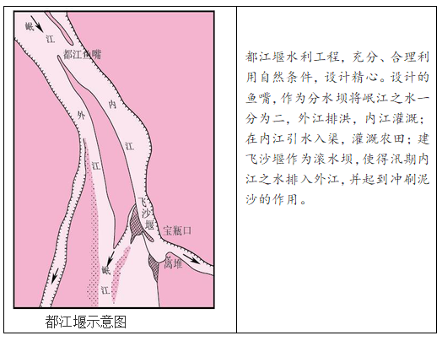

（1）根据材料一并结合所学知识，指出都江堰由谁主持修建并分析修建都江堰的意义。
【诗图佐史】
材料二
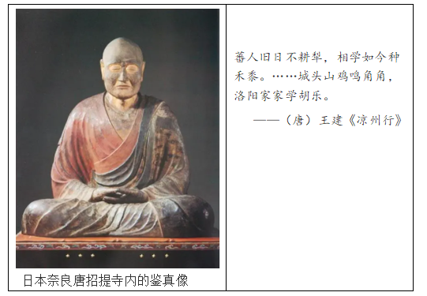
（2）根据材料二并结合所学知识，分析唐朝文化交流的特点。
【考古探史】
材料三
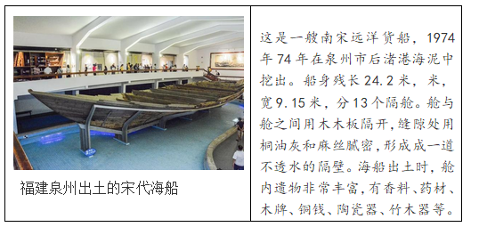
（3）根据材料三并结合所学知识，分析此船作为考古史料可用来研究南宋经济领域的哪些现象。
【图像证史】
材料四
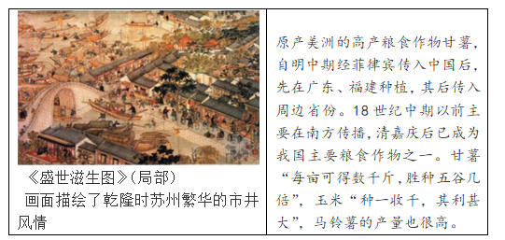
——以上文献摘编自《义务教育教科书教师教学用书中国历史》（七年级上、下册）
（4）根据材料四并结合所学知识，概括明清经济发展的因素。
【答案】（1）修建：李冰；作用：发挥出防洪、灌溉、水运等多方面的作用。建成之后，成都平原成为沃野，被称为“天府之国”。
（2）特点：唐朝文化向外传播；内部相互学习，相互交融。
（3）现象：南宋时期时期造船技术发达、商业繁荣、海外贸易发达。
（4）因素：引进高产粮食作物；结合所学知识可归纳出统治者的重视；商业的繁荣等。
【解析】
【小问1详解】
修建：根据“都江堰”结合所学知识可知，公元前256年，秦国蜀郡郡守李冰主持，在成都附近的岷江上修建了都江堰。
意义：都江堰是一座综合性的水利枢纽，使堤防、分洪、排沙、控流等功效合成为一个系统，发挥出防洪、灌溉、水运等多方面的作用。建成之后，成都平原成为沃野，被称为“天府之国”。
【小问2详解】
特点：根据材料“鉴真”结合所学知识可知，唐朝时期鉴真东渡日本传播佛法，反映了唐朝文化向外传播。根据“蕃人旧日不耕犁，相学如今种禾黍。……城头山鸡鸣角角，洛阳家家学胡乐。”可知，材料反映的是唐朝的民族交融，反映了唐朝文化的内部相互学习。
【小问3详解】
现象：由材料“船身残长24.2米，宽9.15米。……舱与舱之间用木木板隔开，缝隙处用桐油灰和麻丝腻密，形成成一道不透水的隔壁。”可知，体现了南宋时期造船技术发达。由材料“海船出土时，舱内遗物非常丰富，有香料、药材、木牌、铜钱、陶瓷器、竹木器等。”可知，体现了南宋时期商业繁荣、海外贸易发达。
【小问4详解】
因素：根据“原产美洲的高产粮食作物甘薯，自明中期经菲律宾传入中国后，先在广东、福建种植，其后传入周边省份。”可归纳出引进高产粮食作物；结合所学知识可归纳出统治者的重视；商业的繁荣等。
四、材料解析题（本大题有2个小题，第33题15分，第34题16分，共31分）
19. 20世纪五十至七十年代，中国在工业、外交和科技领域取得重大成就，中国智慧彰显中国力量。振华中学八年级（2）班的同学们开展以“中国智慧”为主题的项目式学习，请你参与完成。
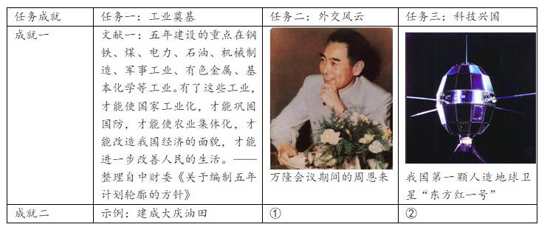
（1）根据文献一并结合所学知识，指出“一五”计划建设的重点并分析其作用。
（2）依据示例并结合所学知识，将成就二①②史实补充完整（分别列举20世纪五十至七十年代一个史实即可）。
（3）根据以上相关资料，从任务二和任务三中任选其一，撰写一篇解说词。（要求：解说词包含史实、认识，条理清晰。）
【答案】（1）重点：集中主要力量发展重工业，建立国家工业化和国防现代化的初步基础；
作用：使我国开始改变工业落后的面貌，向社会主义工业化迈进。
（2）①：提出和平共处五项原则；
②：1973年，袁隆平培育出“籼型杂交水稻”。
（3）解说词示例：1953年，周恩来在接见印度代表团时首次提出和平共处五项原则，后来被多数国家所接受，成为处理国与国关系的基本准则。1955年中国参加万隆会议，提出“求同存异”方针，促进会议圆满成功，维护世界和平与发展。总之，我国奉行独立自主的和平外交政策，维护我国独立和主权，促进世界的和平和发展。
【解析】
【小问1详解】
重点：根据材料“五年建设的重点在钢铁、煤、电力、石油、机械制造、军事工业、有色金属、基本化学等工业。”，结合所学知识可知，为了有计划地进行社会主义建设，我国政府编了发展国民经济的第一个五年计划。它的基本任务是：集中主要力量发展重工业，建立国家工业化和国防现代化的初步基础；相应地发展交通运输业、轻工业、农业和商业；相应地培养建设人才。因此，“一五”计划建设的重点是集中主要力量发展重工业，建立国家工业化和国防现代化的初步基础。
作用：根据材料“有了这些工业，才能使国家工业化，才能巩固国防，才能使农业集体化，才能改造我国经济的面貌，才能进一步改善人民的生活。”，结合所学知识可知，1957年底，第一个五年计划的各项经济建设指标大幅度超额完成，使我国开始改变工业落后的面貌，向社会主义工业化迈进。
【小问2详解】
①：根据材料“外交风云”，结合所学知识可知，1953年12月，中国政府同印度就关于西藏地方关系问题举行谈判，周恩来总理在会见印度代表团时首次提出了“和平共处五项原则”，后来被多数国家所接受，成为处理国与国关系的基本准则。
②：根据材料“科技兴国”，结合所学知识可知，1973年，水稻专家袁隆平培育出了“籼型杂交水稻”，该水稻亩产比普通水稻增产20%以上，被称为“东方魔稻”。这是新中国成立以来，中国在农业科技上的一项举世瞩目的成就。
【小问3详解】
解说词：本题属于开放性试题，解答本题的关键是读懂材料并从材料获取有效信息，拟定具体的论题，再结合所学知识加以论述。任务二反映的是外交方面的成就，任务三反映的是我国科技发展方面的成就，解答时选择自己熟悉的角度，可以从任务二和任务三中任选其一进行解答，结合相关史实分析回答。如：选择任务二，可围绕独立自主的和平外交进行作答，如：1953年，周恩来在接见印度代表团时首次提出和平共处五项原则，后来被多数国家所接受，成为处理国与国关系的基本准则。1955年中国参加万隆会议，提出“求同存异”方针，促进会议圆满成功，维护世界和平与发展。总之，我国奉行独立自主的和平外交政策，维护我国独立和主权，促进世界的和平和发展。
20. 阅读材料，回答问题。
材料一 文艺复兴是一次人类从来没有经历过的最伟大的“进步的变革”。新的资本主义关系在封建社会内部的萌芽和发展，促使同这一经济基础相适应的意识形态的产生和发展。人文主义者主张用“人性”反对“神性”，用“人权”反对“神权”，号召把“人”的思想、感情和智慧从神学的束缚下解放出来，肯定“人”的价值和自由的权利。人的高贵被赋予新的内涵，用个性解放反对宗教的桎梏。
——摘编自吴稚平《“文艺复兴”的历史意义及其局限性》
材料二 工业革命后资本主义制度的各种弊病逐渐显现。马克思和恩格斯从社会现实问题出发进行理论探索和革命实践，创立了马克思主义。马克思主义是工人运动与民族民主运动的重要思想武器。马克思主义政党在世界范围内如雨后春笋般建立和发展起来。
——摘编自《中外历史纲要》（下）
材料三 在全党寻找中国革命新道路而进行的艰苦探索中，毛泽东创建了第一个农村革命根据地，点燃了工农武装割据的星星之火，为中国革命探索出了农村包围城市、武装夺取政权这样一条前人没有走过的正确革命道路。党在领导人民艰苦奋斗的基础上，实现了马克思主义与中国实际相结合的第一次历史性飞跃，为夺取新民主主义革命胜利指明了正确方向。
——摘编自《中国共产党宣传工作简史》
（1）根据材料一并结合所学知识，分析文艺复兴运动的影响。
（2）根据材料二并结合所学知识，指出马克思主义诞生的标志并概括其意义。
（3）根据材料三并结合所学知识，列举“马克思主义中国化”的两项理论成果。
（4）根据以上材料说明思想与社会发展的关系。
【答案】（1）影响：文艺复兴是一场反对教会“神权至上”和倡导人文主义的新文化运动，促进了人们思想的大解放。
（2）标志：《共产党宣言》发表；意义：马克思主义成为了国际工人运动的指导思想，为无产阶级革命运动指明了方向。
（3）成果：毛泽东思想，邓小平理论，江泽民“三个代表”思想，胡锦涛科学发展观，习近平新时代中国特色社会主义思想。
（4）关系：思想解放有利于促进社会的发展进步。
【解析】
【小问1详解】
影响：根据材料一“用‘人权’反对‘神权’，号召把‘人’的思想、感情和智慧从神学的束缚下解放出来，肯定‘人’的价值和自由的权利。人的高贵被赋予新的内涵，用个性解放反对宗教的桎梏。”可知，文艺复兴是一场反对教会“神权至上”和倡导人文主义的新文化运动，促进了人们思想的大解放。
【小问2详解】
标志：据材料二“工业革命后资本主义制度的各种弊病逐渐显现。马克思和恩格斯从社会现实问题出发进行理论探索和革命实践，创立了马克思主义。”结合所学知识可知，马克思主义诞生的标志是1848年《共产党宣言》的发表。
意义：根据材料二“马克思主义是工人运动与民族民主运动的重要思想武器。马克思主义政党在世界范围内如雨后春笋般建立和发展起来。”结合所学知识可知，马克思主义成为了国际工人运动的指导思想，为无产阶级革命运动指明了方向。
【小问3详解】
成果：根据材料三“在全党寻找中国革命新道路而进行的艰苦探索中，毛泽东创建了第一个农村革命根据地，点燃了工农武装割据的星星之火，为中国革命探索出了农村包围城市、武装夺取政权这样一条前人没有走过的正确革命道路”结合所学知识可知，1945年中共七大把毛泽东思想确立为党的指导思想，1997年中共十五大将邓小平理论确立为党的指导思想；2002年中共十六大将江泽民“三个代表‘思想确立为党的指导思想；2012年中共十八大将胡锦涛科学发展观确立为党的指导思想；2017年中共十九大将习近平新时代中国特色社会主义思想确立为党的指导思想，这些指导思想都是马克思主义中国化的理论成果。
【小问4详解】
关系：从思想解放对社会发展的影响方面回答即可，如：思想解放有利于促进社会的发展进步。

